PROFESORA:
ASISTE LOS DÍAS: | Lunes
EN EL TURNO: | 19 a 23
J.T.P.:
TRABAJO PRÁCTICO N°: | 6
TÍTULO: | Péndulo Simple

INTEGRANTES PRESENTES EL DÍA QUE SE REALIZÓ

 | FECHA | FIRMA Y ACLARACIÓN DEL DOCENTE
REALIZADO | 05/11/18
CORREGIDO
APROBADO

INDICACIONES PARA LAS CORRECCIONES

PÉNDULO SIMPLE
OBJETIVOS:
- Reconocer las características de un movimiento oscilatorio armónico.
- Encontrar la relación que existe entre el valor del cuadrado del período de oscilación y la longitud en un péndulo simple.
- Hallar el módulo de la aceleración de la gravedad.

INSTRUMENTOS UTILIZADOS:
  - Un soporte universal
  - Un hilo inextensible de longitud 1,50m
  - Un cuerpo de masa m
  - Una regla de un metro de longitud
  - Tres cronómetros (digitales, incluidos en los teléfonos celulares)

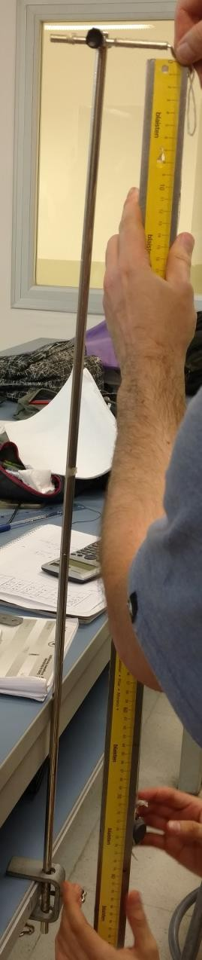
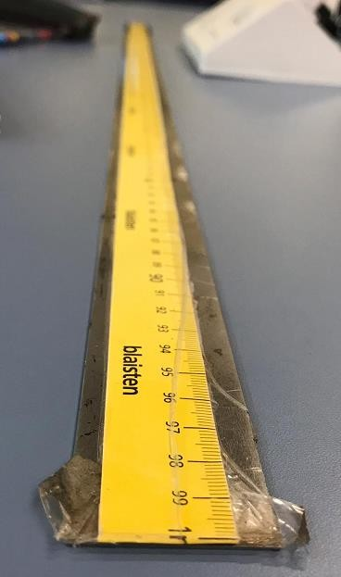
Regla milimetrada

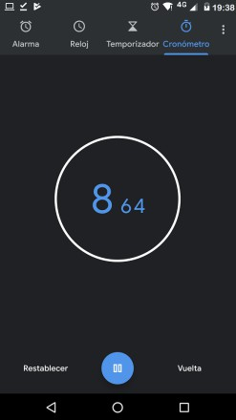
Cronómetro


Soporte Universal

EXPERIENCIA REALIZADA:
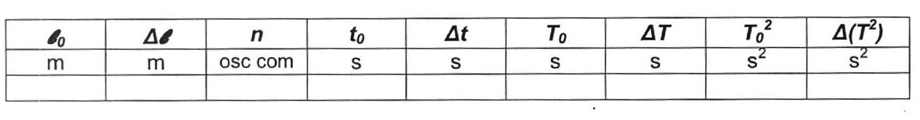
La experiencia se realiza para encontrar la relación que existe entre la longitud de la cuerda que sujeta al cuerpo (constante) y el cuadrado del período. Para ello, se realizan cuatro mediciones, siempre con el mismo cuerpo pero con distintas longitudes de cuerda, de los tiempos que tardan las oscilaciones. Se miden los tiempos de oscilación de cada una de ellas y se los anota en la tabla que se describe a continuación:
Para realizar una medición más precisa, se considera un valor de n=10 oscilaciones y así disminuir el error que pudiese ocasionar la observación, demora en comenzar a contar y otros errores humanos que se puedan cometer. Además, se toman las mediciones de tiempo con tres cronómetros distintos. De existir algún error importante entre los tres valores obtenidos, se realiza una nueva medición, bajo las mismas circunstancias.
Para hallar los valores de ∆T², se hace un cambio de variable:
z = T² → el error relativo es ε z = 2 ε T

→ ∆𝑧 = 2∆𝑇 →
2∆𝑇) 𝑧 →
^{2∆𝑇}) 𝑇 ² → ∆𝑧 = 2∆𝑇. 𝑇

𝑧0
𝑇0
∆𝑧 = ( ₀
𝑇0
∆𝑧 = ( ₀ ₀
𝑇0

∆𝑇₀² = 2∆𝑇. 𝑇₀
Los valores de los tiempos obtenidos y los cálculos de los errores correspondientes se detallan en la siguiente tabla:

[m] | [m] | n | [seg] | [seg] | [seg] | [seg] | [seg²] | [seg²]
L | ∆L | n | t | ∆t | T | ∆T | T2 | ∆T²
0,218 | 0,003 | 10 | 9,6 | 0,3 | 0,96 | 0,03 | 0,92 | 0,06
0,349 | 0,003 | 10 | 12,2 | 0,3 | 1,22 | 0,03 | 1,49 | 0,07
0,544 | 0,003 | 10 | 15,0 | 0,3 | 1,50 | 0,03 | 2,25 | 0,09
0,770 | 0,003 | 10 | 17,5 | 0,3 | 1,75 | 0,03 | 3,10 | 0,10

Del gráfico que figura en la página anterior, se pueden obtener los valores de P _{MÁX} y P _{MÍN}:

𝐴𝐶
𝐸𝑠𝑐. 𝑇²
104𝑚𝑚 . 0,2𝑠𝑒𝑔²/10𝑚𝑚
2,08 𝑠𝑒𝑔²
𝑠𝑒𝑔²

𝑃𝑀Á𝑋 = .
𝑂𝐴
= =
𝐸𝑠𝑐. 𝐿 200𝑚𝑚 . 0,025𝑚/10𝑚𝑚
= 4,16
0,50𝑚 𝑚

𝐴𝐵
𝐸𝑠𝑐. 𝑇² 100𝑚𝑚 . 0,2𝑠𝑒𝑔²/10𝑚𝑚
2 𝑠𝑒𝑔² 𝑠𝑒𝑔²

𝑃𝑀Á𝑋 = .
𝑂𝐴
= =
𝐸𝑠𝑐. 𝐿 200𝑚𝑚 . 0,025𝑚/10𝑚𝑚
= 4
0,50𝑚 𝑚

𝑃₀ =

∆𝑃 =
𝑃𝑀Á𝑋 + 𝑃𝑀Í𝑁 2
𝑃𝑀Á𝑋 − 𝑃𝑀Í𝑁 2
4,16 𝑠𝑒𝑔²/𝑚 + 4 𝑠𝑒𝑔²/𝑚
=
2
4,16 𝑠𝑒𝑔²/𝑚 − 4 𝑠𝑒𝑔²/𝑚
=
2
= 4,08 𝑠𝑒𝑔²/𝑚

= 0,08 𝑠𝑒𝑔²/𝑚


Por lo tanto, el valor redondeado de P obtenido a través de la medición y cálculos es:
𝑃 = 4, 08 ± 0, 08 𝑠𝑒𝑔²/𝑚

Para hallar el valor del módulo de la gravedad, deducimos la fórmula:
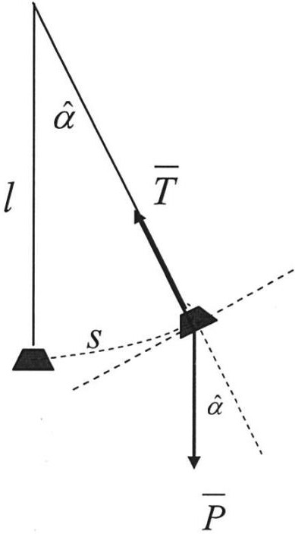
Por la segunda Ley de Newton:
∑ 𝐹→𝑥 = 𝑚. 𝑎→_{𝑥} → −𝑚. 𝑔. 𝑠𝑒𝑛(𝛼) = 𝑚. 𝑎 → 𝑔. 𝑠𝑒𝑛(𝛼) = 𝑎
Considerando ángulos menores a 0,3 radianes, se puede reemplazar el 𝑠𝑒𝑛(𝛼) por el valor del ángulo en radianes.

𝑔. 𝛼 = 𝑎
𝑆

−𝑔.
𝑙
𝑆
= 𝑎
𝑑²𝑠

−𝑔. 𝑙 = 𝑑𝑡2
𝑔 𝑑²𝑠
−𝑠 ( 𝑙 ) = 𝑑𝑡2

Además:

𝜔² = g

; 𝜔 = 2𝜋

2 2
𝜔 = ( ) → 𝜔 = = →
𝑇 = 2𝜋 √
𝑙
g
→ 2 2𝜋 2 4𝜋 g

𝑙 𝑇 𝑇
Como:
𝑇2 𝑙

𝑇² = 4𝜋2 . 𝑙 →
g

la relación T²

y L es lineal (una recta que pasa por el origen de coordenadas)

𝑃 =
𝑇2 =

𝑙
4𝜋2 g


Como g resulta ser un cociente, hallamos el error relativo:
→
2
𝑔 = 4𝜋
𝑃


=0 →0
∆𝑔 = 𝑔 . ^{∆𝑃}
0 𝑃0
𝜀𝑔 = 𝜀⌃4 + 𝜀⌃𝜋² + 𝜀𝑃 → 𝜀𝑔 = 𝜀𝑃 → ∆𝑔 = ^{∆𝑃} →

Entonces:

4𝜋₀²

4𝜋²
𝑔0
𝑃0

𝑚

𝑔₀ = 𝑃 = 4,08 𝑠𝑒𝑔2/𝑚 = 9,676082746 𝑠𝑒𝑔2
0
∆𝑃 𝑚 0,08 𝑠𝑒𝑔²/𝑚 𝑚
∆𝑔 = 𝑔0. 𝑃 = 9,676082746 𝑠𝑒𝑔2 . 4,08 𝑠𝑒𝑔2/𝑚 = 0,1897271127 𝑠𝑒𝑔2
0

Por redondeo queda:

𝑚
𝑔₀ = 9,7 𝑠𝑒𝑔2
𝑚
∆𝑔 = 0,2 𝑠𝑒𝑔2

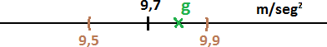

Por lo tanto, el valor del módulo de la aceleración de la gravedad obtenida a través de la medición es:
𝑚
𝑔 = 9, 7 ± 0, 2
𝑠𝑒𝑔²

CONCLUSIONES:
Pudimos observar que la oscilación del péndulo simple depende en forma directa de la longitud de la soga que se emplea, siendo que a medida que se agregaba más longitud a la soga, el período de oscilación se veía incrementado.
Luego de haber efectuado las mediciones y los cálculos correspondientes, observamos que existe una relación lineal entre el cuadrado del período y la masa. Con los datos obtenidos pudimos hallar el valor del módulo de la aceleración de la gravedad.

CONSTANCIA DE ASISTENCIA EN CLASE
